Software Requirements Specification

Version <3.0>
February 21, 2024

RETAIL PROJECT

Martyniuk Andrii

Submitted in partial fulfillment
Of the requirements of
Victor Borodin

Revision History
Date | Version | Description | Author
<02/07/24> | <1.0> | SRS 1.0 | Martyiuk
<02/13/24> | <2.0> | SRS 2.0 | Martyiuk
<02/21/24> | <3.0> | SRS 3.0 | Martyiuk

ЗМІСТ
1. Введення 5
1.1 Мета 5
1.2 Маcштаб 5
1.3 Визначення, терміни та абревіатури 5
1.4 Посилання 6
1.4.1 Що таке ритейл: функції, типи та роль у світовій економіці 6
1.4.2 Прогнозування попиту та продажів 6
1.4.3 Distribution Center Management (Автоматизація складів та розподільчих центрів) 6
1.4.4 Category management for retail chains 6
1.4.5 Centralized network operations management: 6
1.4.6 ІТ для рітейла 6
1.4.7 Управління ланцюгами поставок 6
1.4.8 Посилання на вебінар по Retail 6
1.5 Загальний огляд 6
2. Загальний опис 6
3. Особливі вимоги 7
3.1 Вимоги до Інтерфейсу 7
3.1.1 Інтуїтивна навігація 7
3.1.2 Простота та чистота інтерфейсу 7
3.1.3 Інтерактивність та швидкодія 7
3.1.4 Документація та довідка 7
3.1.5 Логування та відлагодження 7
3.2 Короткий опис функцій 7
3.2.1 Облік товарів на складах 7
3.2.2 Ведення замовлень партій товарів 7
3.2.3 Ведення видачі товарів зі складів 7
3.2.4 Звітність про товари, що зберігаються 8
3.2.5 Інтерактивний інтерфейс 8
3.2.6 Логування та аудит 8
3.2.7 Розширюваність та інтеграція 8
3.2.8 Модуль сповіщень 8
3.2.9 Система резервного копіювання та відновлення 8
3.2.10 Система взаємодії між менеджером та працівником складу 8
3.3 Юзкейси 9
3.3.1 Адміністратор Системи 9
3.3.2 Менеджер Складу 9
3.3.3 Працівник Складу 9
4. Таски 9
5. Додаткова інформація 11
5.1 Приклад бази даних 11
5.1.1 Приклад бази даних обліку товарів на складах. 11
5.1.2 Облік надходження та видачі товару. 12
5.1.3 Приклад бази даних покупців. 12
5.1.4 Приклад бази даних працівників підприємства. 13
5.2 Менеджмент проекту 13
5.2.1 Jira. 13
5.2.2 GitHub. 13
5.3 Здача проекту. 13

Специфікація вимог до програмного забезпечення

Введення

Мета
У цьому документі наша мета — не лише зібрати та проаналізувати інформацію щодо програмного забезпечення «Retail», але й створити глибоке розуміння всієї системи. Ми не обмежуємося лише визначенням проблем, але й акцентуємо увагу на потенційних можливостях та вимогах зацікавлених сторін, одночасно визначаючи ключові високорівневі характеристики продукту. Ми не тільки фіксуємо концепції для майбутнього розвитку, але й залишаємо слід ідей, які можуть зрости в інноваційні рішення під час розробки. Загалом, цей документ — не лише створенням образу програмного продукту та його параметрів, але і технічною картою для розуміння цільової аудиторії, користувацького інтерфейсу та вимог до апаратного та програмного забезпечення. Це документ, що визначає не тільки сприйняття продукту командою та аудиторією, але і є додатковим інструментом для дизайнерів та розробників у процесах по життєвому циклу постачання програмного забезпечення.

Маcштаб
Ця SRS також спрямована на визначення вимог до програмного забезпечення, яке буде розроблено, але її також можна застосовувати для допомоги у виборі власних і комерційних програмних продуктів.
Ця програмна система буде являти собою систему з графічним інтерфейсом для реалізації оптимальної дистрибуції товарів. Ця система буде розроблена для обліку товарів, розташованих на складах, ведення замовлень партій товарів, ведення видачі товарів зі складів та звітність про товари, що зберігаються оптимальним чином. Максимізуючи ефективність та продуктивність роботи, система відповідатиме потребам, залишаючись при цьому простою для розуміння та використання.

Визначення, терміни та абревіатури
Термін | Визначення
База даних | Збір усієї інформації, яку контролює ця система.
Товар | Одиниця виміру продукції
Мінімальна кількість  товару | Кількість товару, яка завжди повинна бути на складі
Менеджер | Особа, яка отримує загальну інформацію по складах, надсилає запити на докупку з допомогою порад від програми.
Працівник складу | Особа, яка відповідає за відвантаження та прийом товарів на складі, який знаходиться під його підпорядкуванням
Покупець | Особа, яка хоча придбати товар
Склад | Приміщення, де розташовано певна кількість продукції
Облік товарів | Загальна кількість товарів на всіх складах
Видача товарів | Передача певних видів товарів, яких не хватає магазину, з допомогою вантажівки
Звітність | Інформація про кількість товарів на складах

Посилання

Що таке ритейл: функції, типи та роль у світовій економіці

https://mc.today/uk/shho-take-ritejl/

https://www.globallogic.com/ua/insights/blogs/retail-changing-project-by-globallogic/

Прогнозування попиту та продажів

https://www.c4r.eu/ukr/solutions/prognozirovanie-prodazh/

Distribution Center Management (Автоматизація складів та розподільчих центрів)

https://www.c4r.eu/ukr/solutions/logistika/

Category management for retail chains

https://www.c4r.eu/solutions/kategoriynyy-menedzhment/

Centralized network operations management:

https://www.c4r.eu/solutions/erp_central/

ІТ для рітейла

https://itglobal.com/wp-content/uploads/2022/07/white_paper_retail.pdf

Управління ланцюгами поставок

http://surl.li/btdoy

Посилання на вебінар по Retail

https://habr.com/ru/companies/visiology/news/768812/

Загальний огляд
Решта розділів цього документа містять загальний опис, включаючи характеристики користувачів цього проекту, апаратне забезпечення продукту, а також функціональні вимоги та вимоги до даних продукту. Загальний опис проекту обговорюється в розділі 2 цього документа. Розділ 3 містить функціональні вимоги, вимоги до даних, обмеження та припущення, зроблені під час проектування даної задачі. Це також розповідає користувачеві інформацію про продукт. У розділі 3 також наведені особливі вимоги до продукту. У розділі 3 також обговорюються вимоги до зовнішнього інтерфейсу та надається детальний опис функціональних вимог. Розділ 4 призначений для додаткової інформації.

Загальний опис
Застосунок для ретейлу має надавати менеджеру змогу просто та швидко слідкувати за кількістю товарів на складі, зробити замовлення необхідних товарів, видати замовлення в магазин,. Передбачена деяка автоматизація - наприклад, система може сама замовити товари до мінімальної кількісті, щоб робота не простоювала.

Особливі вимоги

Вимоги до Інтерфейсу

Інтуїтивна навігація

Забезпечити легку та ефективну навігацію, де доступ до кожного функціонального блоку можливий за обмежену кількість клацань.

Використовувати логічні та інтуїтивні назви для меню та опцій, щоб спростити пошук та вибір необхідних функцій.

Простота та чистота інтерфейсу

Уникати перенасиченості елементами, забезпечуючи, щоб інтерфейс був зрозумілим та ефективним для користувача.

Забезпечити можливість персоналізації інтерфейсу, зберігаючи його загальний вигляд простим та доступним.

Інтерактивність та швидкодія

Зробити інтерфейс відзивчивим і зменшити затримки під час взаємодії з користувачем.

Документація та довідка

Включити детальну довідку та пояснення для кожної функції та опції.

Логування та відлагодження

Додати можливість логування подій та помилок для полегшення відлагодження програми.

Забезпечити можливість налаштування рівня деталізації логів.

Короткий опис функцій

Облік товарів на складах

Забезпечити систему обліку та категоризації товарів на кожному з 6 складів.

Можливість додавання нових товарів, редагування та видалення існуючих позицій.

Ведення замовлень партій товарів

Розробити функціонал для створення та відстеження замовлень товарів.

Можливість призначення термінів поставки та автоматичного оновлення статусу замовлення.

Ведення видачі товарів зі складів

Забезпечити можливість видачі товарів на основі замовлень та актуальних залишків на складі.

Система підтвердження видачі та стеження за рухом товарів.

Звітність про товари, що зберігаються

Розробити модуль для генерації звітів щодо наявних залишків товарів на кожному складі.

Можливість фільтрації та вибору періоду для отримання точної інформації.

Інтерактивний інтерфейс

Створити зручний та інтуїтивний інтерфейс для взаємодії з програмою.

Можливість швидкого доступу до основних функцій та персоналізації інтерфейсу користувача.

Логування та аудит

Введення системи логування подій для відстеження дій користувачів та аудиту безпеки.

Забезпечення можливості перегляду логів та відлагодження системи.

Розширюваність та інтеграція

Створення гнучкої архітектури для можливості додавання нових функцій та розширення функціоналу.

Інтеграція з іншими інструментами та сервісами для оптимізації логістичних процесів.

Модуль сповіщень

Розробити систему сповіщень для оперативного інформування про події на складах, замовлення та зміни в залишках товарів.

Можливість налаштування пріоритетів та способу отримання сповіщень.

Система резервного копіювання та відновлення

Реалізувати автоматизовану систему резервного копіювання для захисту даних та можливість швидкого відновлення у випадку непередбачених ситуацій.

Забезпечити можливість періодичного планування та виконання резервних копій.

Система взаємодії між менеджером та працівником складу

За запитом покупця менеджер формує заявку для працівника складу на відпуск товару.

За заданою заявкою, працівник складу відвантажує товар та робить відповідні зміни у базі даних товару.

Працівник складу, у випадку, якщо кількість товару на складі є меншою за мінімальну кількість товару, формує заявку менеджеру на поставку відповідної кількості товару.

Менеджер за отриманою заявкою від працівника складу, робить замовлення на поставку товарів на певний склад.

Менеджер може отримати інформацію про кількість та вартість відвантаженого за день товару по кожному складу.

Юзкейси

Адміністратор Системи

Додавання Нового Користувача:

Користувач вводить інформацію про нового користувача (ім'я, електронну пошту, роль). Система перевіряє введені дані та створює новий обліковий запис користувача.

Редагування Даних Користувача. Користувач вводить нові дані для існуючого користувача (зміна ролі, паролю тощо).

Менеджер Складу

Додавання Нового Товару. Менеджер вводить дані про новий товар (назва, категорія, кількість, ціна). Система додає товар до бази даних складу.

Видача Товару. Менеджер вводить інформацію про замовлення (кількість товарів, клієнта, термін видачі). Система віднімає відповідну кількість товару зі складу та оновлює інформацію про залишки.

Працівник Складу

Приймання Товару. Працівник складу вводить дані про отриманий товар (кількість, характеристики). Система оновлює залишки товару на складі.

Ведення Замовлень. Працівник складу вводить дані про нове замовлення (клієнт, товари, кількість). Система реєструє замовлення та віднімає відповідну кількість товару зі складу.

Таски
Задача | Короткий опис | Час на виконання | Відповідальний
Фундамент інтерфейсу | Частина застосунку для взаємодії менеджера, працівників складу та покупців
Створення структури бази даних | Встановлення зв’язків між полями бази даних
Наповнення бази даних | Введення інформації про товар та його характеристики за відповідним зразком з пункту 5.1.1
Адміністрування системи адміністратором | Встановлення переліку даних для кожного типу користувачів(див 5.1.1 -5.1.4)
Редагування даних користувачів | Можливість редагувати дані кожного користувача окремо(див 5.1.3 і 5.1.4)
Додавання нового товару | Внесення в базу даних нових товарів(див 5.1.1)
Редагування відомостей про товар | Внесення змін в базу даних про наявні товарів(див 5.1.1)
Формування замовлень менеджером для працівника складу | Створення замовлення менеджером для працівника складу для видачі покупцеві
Одержання та опрацювання замовлення працівником складу | За одержаним замовлення від менеджера, перевірка наявності товару по 5.1.1
Зміна даних про товар після опрацювання замовлення | Внесення змін у базу даних(див 5.1.2)
Дозамовлення товару до мінімальної кількості | Формування заявки для дозамовлення товару до мінімальної кількісті
Замовлень довільної кількості товару | Формування заявки для дозамовлення товару за вибором менеджера
Створення замовлення покупцем | На основі інформації зі складів, формування списку необхідних товарів покупцеві
Вивід даних для менеджера по обігу товару за певний період | Формування запиту до бази даних для одержання інформації по запиту менеджера
Вивід логів для відлагодження роботи програми | Логи
Вивід сповіщень | Виведення повідомлення з інформацією для менеджера про недостачу товару
Створення резервної копії бази даних | Можливість створити бекап бази даних
Бази даних в інші формати | Вивід бази даних в інші формати для звітності

Додаткова інформація

Приклад бази даних

Приклад бази даних обліку товарів на складах.
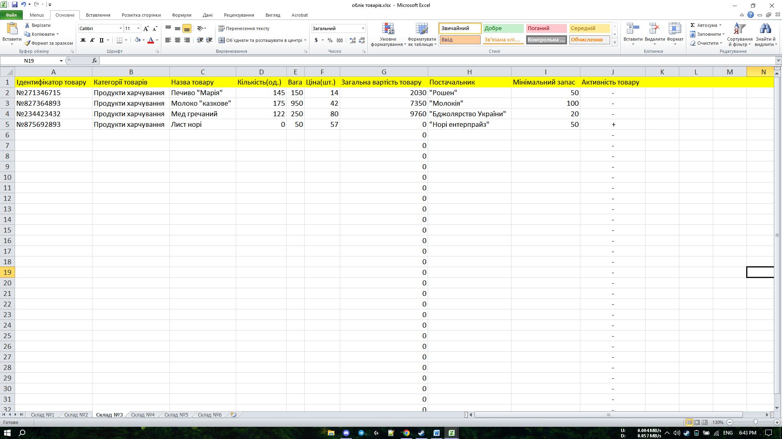

Облік надходження та видачі товару.
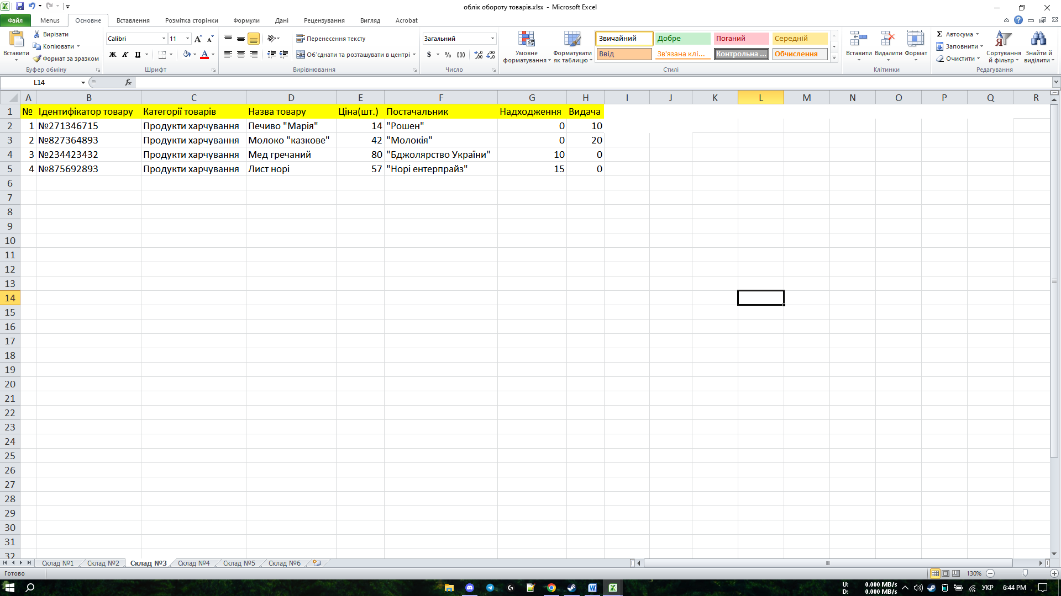

Приклад бази даних покупців.
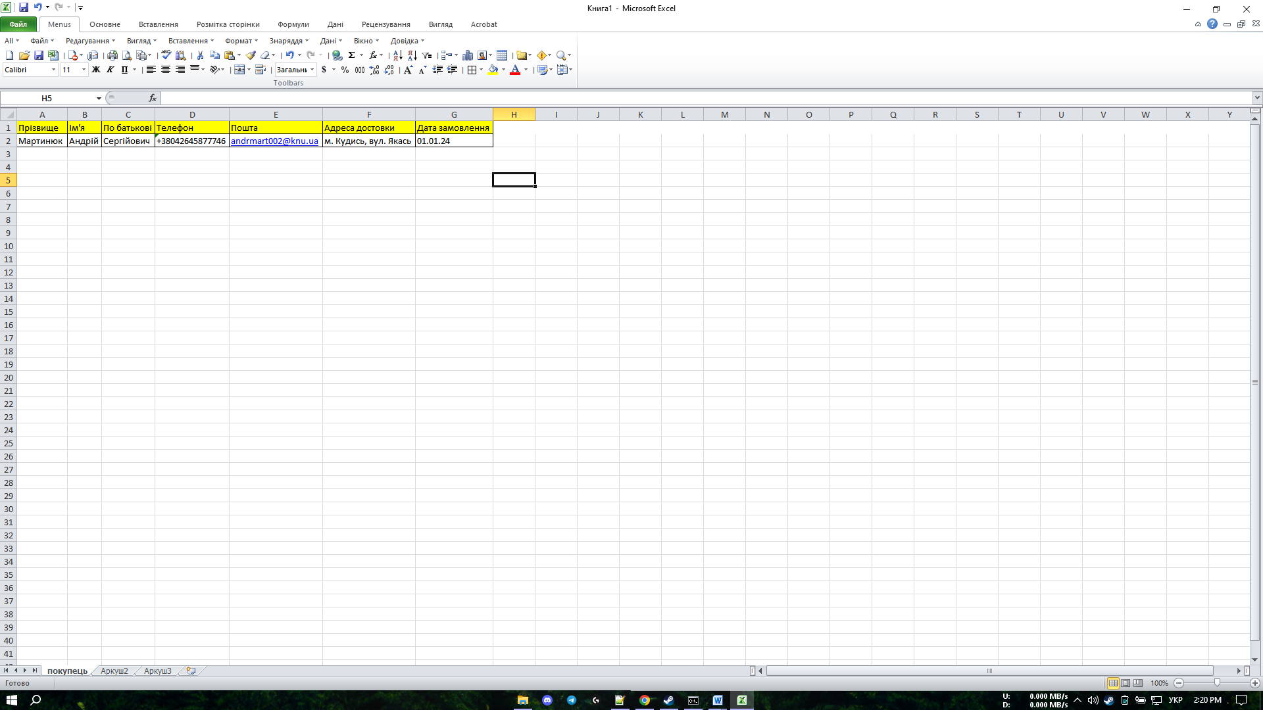

Приклад бази даних працівників підприємства.
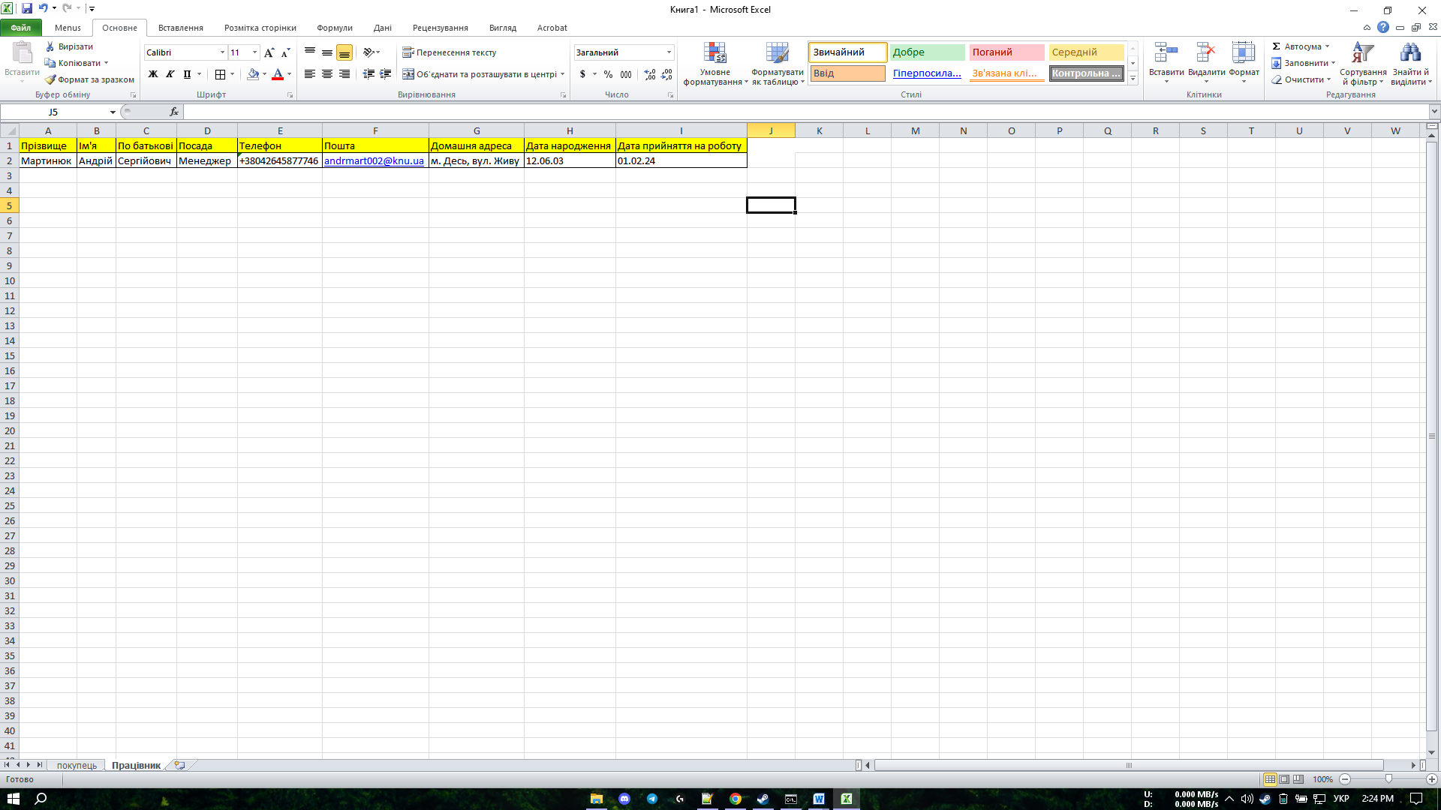

Менеджмент проекту

Jira.
Усі задачі та етапи проекту будуть відстежуватися в Jira
(https://maria-kyselova.atlassian.net/jira/software/projects/RET/boards/3).

GitHub.
Код проекту, включаючи різні гілки розробки та пул-реквести, буде зберігатися на GitHub
(https://github.com/KyselovaMaria/Retail_2024).

Здача проекту.
Відповідно до пункту 4.2 всі оновлення можна буде відслідковувати на Jira та GitHub. Звітність буде відбуватися кожну середу о 12:20 – 13:55 представниками команди, відповідальними за пророблену роботу.

